MEMORIAL TÉCNICO DESCRITIVO

MICROGERAÇÃO DISTRIBUÍDA UTILIZANDO UM SISTEMA DE GERAÇÃO FOTOVOLTAICA DE
8,19 kWpp CONECTADO À REDE DE ENERGIA ELÉTRICA DE BAIXA TENSÃO EM 220 V CARACTERIZADO COMO INDIVIDUAL

EDUARDO HENRIQUE DE SOUSA SALVINO
ENGENHEIRO ELETRICISTA
CREA 2010104474

LISTA DE SIGLAS E ABREVIATURAS
ABNT: Associação Brasileira de Normas Técnicas
ANEEL: Agência Nacional de Energia Elétrica
BT: Baixa tensão (220/127 V, 380/220 V)
C.A: Corrente Alternada
C.C: Corrente Contínua
CD: Custo de disponibilidade (30 kWh, 50kWh ou 100 kWh em sistemas de baixa tensão monofásicos, bifásicos ou trifásicos, respectivamente)
CI: Carga Instalada
DSP: Dispositivo Supressor de Surto
DSV: Dispositivo de seccionamento visível
FP: Fator de potência
FV: Fotovoltaico
GD: Geração distribuída
HSP: Horas de sol pleno
IEC: International Electrotechnical Commission
I_{N}: Corrente Nominal
I_{DG}: Corrente nominal do disjuntor de entrada da unidade consumidora em ampéres (A) Ist:
Corrento de curto-circuito de módulo fotovoltaico em ampéres (A) kW: kilo-watt kWp: kilo-watt pico kWh: kilo-watt-hora MicroGD: Microgeração distribuída
MT: Média tensão (13.8 kV, 34.5 kV)
NF: Fator referente ao número de fases, igual a 1 para sistemas monofásicos e bifásicos ou √3 para sistemas trifásicos
PRODIST: Procedimentos de Distribuição
PD: Potência disponibilizada para a unidade consumidora onde será instalada a geração distribuída PR:
Pára-raio
QGD: Quadro Geral de Distribuição
QGBT: Quadro Geral de Baixa Tensão
REN: Resolução Normativa
SPDA: Sistema de Proteção contra Descargas Atmosféricas
SFV: Sistema Fotovoltaico
SFVCR: Sistema Fotovoltaico Conectado à Rede
TC: Transformador de corrente
TP: Transformador de potencial
UC: Unidade Consumidora
UTM: Universal Transversa de Mercator
V_{N}: Tensão nominal de atendimento em volts (V)
Voc: Tensão de circuito aberto de módulo fotovoltaico em volts (V)

SUMÁRIO

1. OBJETIVO 4
2. REFERÊNCIAS NORMATIVAS E REGULATÓRIA 4
3. DADOS DA UNIDADE CONSUMIDORA 5
5. PADRÃO DE ENTRADA 7
5.1. Tipo de Ligação e Tensão de Atendimento 7
5.2. Disjuntor de Entrada 7
5.3. Potência Disponibilizada 7
5.4. Caixa de Medição 8
6. ESTIMATIVA DE GERAÇÃO 8
7. DIMENSIONAMENTO DO INVERSOR 9
8. DIMENSIONAMENTO DA PROTEÇÃO 10
8.1. Disjuntores 10
8.2. Dispositivo de seccionamento visível 10
8.4. Aterramento 10
9. DIMENSIONAMENTO DOS CABOS E MEMORIAL DE CÁLCULO 10
10. CONEXÃO DO SISTEMA FOTOVOLTAICO COM A CASA 11
11. PLACA DE ADVERTÊNCIA 11

1. OBJETIVO
O presente memorial técnico descritivo tem como objetivo apresentar à ENEL-RJ a metodologia e os dados técnicos para solicitação de conexão de microgeração distribuída fotovoltaica de 8,19 kWp, composta por 01 (um) inversor BIFÁSICO on-grid DEYE modelo SUN-6.6K-G05P1-EU-AM2 (potência nominal 6,6 kW) e 14 (14) módulos fotovoltaicos RONMA SOLAR modelo RM-585W-182M-144TB (585 Wp cada), em instalação residencial individual, conforme a regulamentação da ANEEL, o PRODIST, as normas ABNT aplicáveis e as especificações técnicas vigentes da ENEL-RJ.

2. REFERÊNCIAS NORMATIVAS E REGULATÓRIA
Para elaboração deste memorial técnico descritivo, no âmbito da área de concessão do estado de (o) RIO DE JANEIRO foram utilizadas as normas e resoluções, nas respectivas revisões vigentes, conforme descritas abaixo:
- ABNT NBR 5410: Instalações Elétricas de Baixa Tensão.
- ABNT NBR 10899: Energia Solar Fotovoltaica – Terminologia.
- ABNT NBR 11704: Sistemas Fotovoltaicos – Classificação.
- ABNT NBR 16149: Sistemas fotovoltaicos (FV) – Características da interface de conexão com a rede elétrica de distribuição.
- ABNT NBR 16150: Sistemas fotovoltaicos (FV) – Características da interface de conexão coma rede elétrica de distribuição – Procedimentos de ensaio de conformidade.
- ABNT NBR IEC 62116: Procedimento de Ensaio de Anti-ilhamento para Inversores de Sistemas Fotovoltaicos Conectados à Rede Elétrica.
- ANEEL - Procedimentos de Distribuição de Energia Elétrica no Sistema Elétrico Nacional (PRODIST), especialmente o Módulo 3 - Conexão ao Sistema de Distribuição.
- Lei nº 14.300, de 6 de janeiro de 2022, que institui o marco legal da microgeração e minigeração distribuída.
- Resolução Normativa ANEEL nº 1.000, de 7 de dezembro de 2021, e suas alterações, incluindo as regras aplicáveis à conexão de microgeração distribuída.
- IEC 61727 Photovoltaic (PV) Systems - Characteristics of the Utility Interface
- IEC 62116:2014 Utility-interconnected photovoltaic inverters - Test procedure of islanding prevention measures

3. DADOS DA UNIDADE CONSUMIDORA
Número da Conta Contrato: 63925995 Classe: B1
Nome do Titular da CC: MATHEUS LIMA SOARES
Endereço completo: Rua TRÊS 0 UNI 80
PINDOBAS MARICA RJ, CEP 24910-750
Coordenadas geo referenciadas: -22,803281 SUL, -43,398319 OESTE

Figura 1: Localização da unidade consumidora (imagem de satélite do Google Maps).
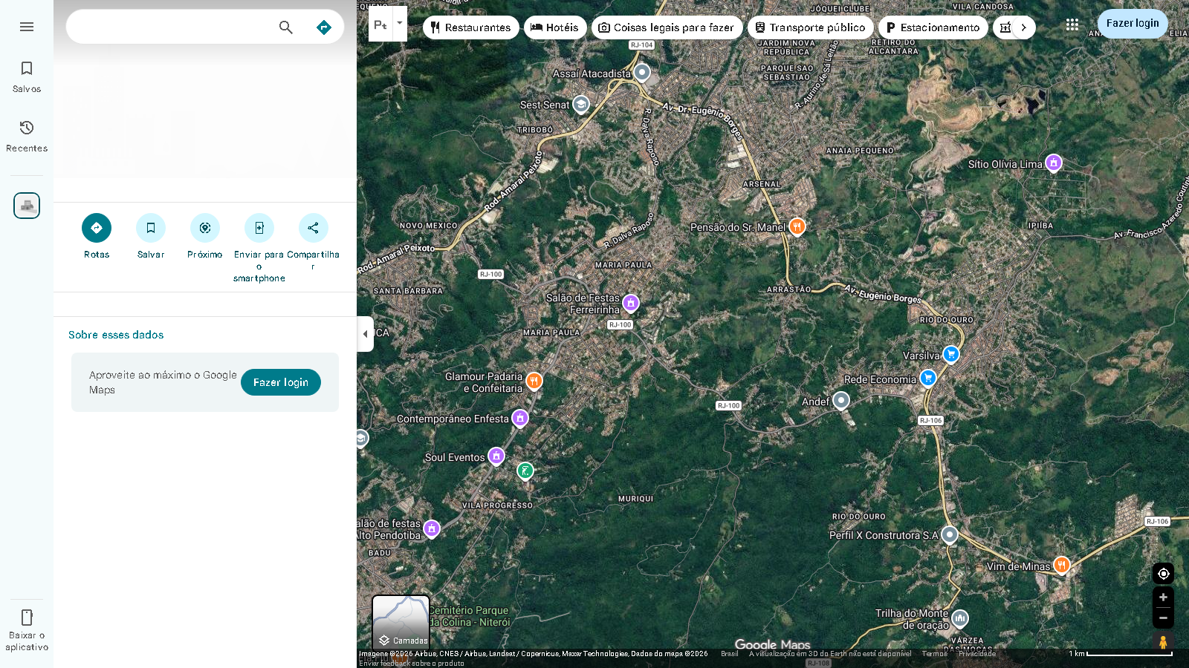

4. LEVANTAMENTO DE CARGA E CONSUMO

4.1. Levantamento de Carga
Tabela 1 – Levantamento de carga
ITEM | DESCRIÇÃO | P (W) [A] | QUANT. [B] | CI (kW)  [C = (A*B)/1000] | FP [D] | CI(kVA)  [E =C/D]
1 | Iluminação LED | 10 | 12 | 0,12 | 0,92 | 0,130435
2 | Refrigerador | 300 | 1 | 0,3 | 0,85 | 0,352941
3 | Televisores | 100 | 2 | 0,2 | 0,9 | 0,222222
4 | Ventiladores | 100 | 2 | 0,2 | 0,9 | 0,222222
5 | Máquina de lavar | 500 | 1 | 0,5 | 0,85 | 0,588235
6 | Micro-ondas | 1200 | 1 | 1,2 | 0,92 | 1,304348
7 | Computador/notebook | 200 | 1 | 0,2 | 0,9 | 0,222222
8 | Ar-condicionado | 1200 | 1 | 1,2 | 0,9 | 1,333333
9 | Bomba d'água | 370 | 1 | 0,37 | 0,82 | 0,45122
10 | Tomadas de uso geral | 600 | 1 | 0,6 | 0,9 | 0,666667
11 | Roteador/eletrônicos | 30 | 1 | 0,03 | 0,9 | 0,033333
12 | Ferro elétrico | 1000 | 1 | 1 | 0,95 | 1,052632
TOTAL |  | 16200 |  | 5,92 |  | 6,57981

4.2. Consumo Mensal
Tabela 2 – Consumo mensal dos últimos 12 meses
MÊS | CONSUMO (kWh)
MÊS 1
MÊS 2
MÊS 3
MÊS 4
MÊS 5
MÊS 6
MÊS 7
MÊS 8
MÊS 9
MÊS 10
MÊS 11
MÊS 12
TOTAL
MÉDIA

5. PADRÃO DE ENTRADA

5.1. Tipo de Ligação e Tensão de Atendimento
A unidade consumidora é (será) ligada em ramal de ligação em baixa tensão, através de um circuito BIFÁSICO com TRÊS condutores, sendo DOIS condutor(es) FASE de diâmetro nominal 10 mm² e condutor NEUTRO concêntrico, com tensão de atendimento em 220 V, derivado de uma rede aérea de distribuição secundária da Enel-RJ no estado do RIO DE JANEIRO.

5.2. Disjuntor de Entrada
No ponto de entrega/conexão está instalado um disjuntor termomagnético, em conformidade com a Especificação Técnica 165 da ENEL-RJ e suas revisões vigentes, com as seguintes características:
NÚMERO DE POLOS: 2
TENSÃO NOMINAL: 220 V
CORRENTE NOMINAL: 40 A
FREQUÊNCIA NOMINAL: 60 HZ
ELEMENTO DE PROTECAO: TERMOMAGNÉTICO
CAPACIDADE MAXIMA DE INTERRUPCAO: 4.5 kA;
ACIONAMENTO: MANUAL
CURVA DE ATUACAO (DISPARO): C.

5.3. Potência de Geração
A potência disponibilizada para unidade consumidora onde será instalada a microGD é (será) igual à:
PG [kW] = (Vmpp [V] × Impp [A] × NM) / 1000
PG [W] = Vmpp [V] × Impp [A] × NM
Vmpp = 43,2 V
Impp = 13,55 A
NM = 14
PG (kW) = 8,19504 kW
PG (W) = 8195,04 W
Potência nominal STC = 14 × 585 Wp = 8,19 kWp
NOTA 2: A potência de geração deve respeitar a potência disponibilizada para a unidade consumidora, conforme os critérios da Especificação Técnica 165 da ENEL-RJ.
Tabela 3 – Características técnicas do módulo fotovoltaico
Fabricante | RONMA SOLAR
Modelo | RM-585W-182M-144TB
Quantidade | 14
Potência nominal (STC) [W] | 585
Eficiência do módulo [%]
Vmp [V] | 43,2
Imp [A] | 13,55
Voc [V] | 51,1
Isc [A] | 14,5
Tipo de célula
Nº de células
Dimensões [mm]
Peso [kg]
Tensão máx. do sistema [V] / Fusível máx. [A] | /
Corrente de saída do inversor na rede interna (220 V): Ica = Pca / V = 6,6 kW × 1000 / 220 V ≈ 30 A.
Cálculo da potência do gerador FV pelo ponto de máxima potência: P = N × Vmp × Imp = 14 × 43,2 V × 13,55 A ≈ 8195,04 W (≈ 8,19504 kW).
Cálculo da potência total em STC: Ptotal = 14 × 585 Wp = 8,19 kWp.

5.4. Caixa de Medição
A caixa de medição EXISTENTE, POLIFÁSICA em material polimérico tem as dimensões de 380 mm x 470 mm x 190 mm (comprimento, altura e largura), está instalada no MURO, no ponto de entrega caracterizado como o limite da via pública com a propriedade, conforme fotos abaixo, atendendo aos requisitos de localização, acesso e lay-out da Especificação Técnica 165 da ENEL-RJ, conforme a FIGURA 2.
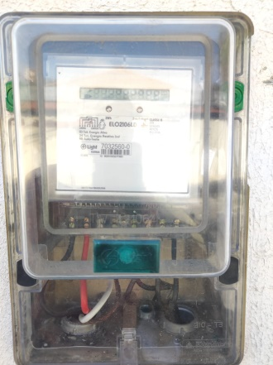

Figura 2: Foto da caixa de medição ou do local de instalação da futura caixa de medição.

6. ESTIMATIVA DE GERAÇÃO 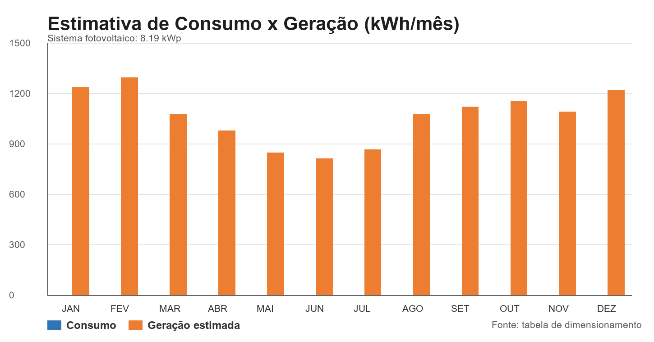

7. DIMENSIONAMENTO DO INVERSOR
Tabela 4 – Características técnicas do inversor
Fabricante | DEYE
Modelo | SUN-6.6K-G05P1-EU-AM2
Quantidade | 1
Entrada
Potência nominal – Pn [kW] | 6,6
Máxima potência na entrada CC – Pmax-cc [kW]
Máxima tensão CC – Vcc-máx [V] | 600
Máxima corrente CC – Icc-máx [A]
Máxima tensão MPPT – Vpmp-máx [V] | 500
Mínima tensão MPPT – Vpmp-min [V] | 70
Tensão CC de partida – Vcc-part [V] | 120
Quantidade de Strings
Quantidade de entradas MPPT | 2
Saída
Potência nominal CA – Pca [kW] | 6,6
Máxima potência na saída CA – Pca-máx [kW] | 6,6
Máxima corrente na saída CA – Imáx-ca [A] | 30
Tensão nominal CA – Vnon-ca [V] | 220
Frequência nominal – Fn [Hz] | 60
Máxima tensão CA – Vca-máx [V] | —
Mínima tensão CA – Vca-min [V] | —
THD de corrente [%] | ≤ 3
Fator de potência
Tipo de conexão – número de fases + neutro + terra
Eficiência máxima [%]

8. DIMENSIONAMENTO DA PROTEÇÃO

8.1. Disjuntores
- Número de pólos: 4
- Tensão nominal CA ou CC [V]: 1000
- Corrente Nominal [A]: 16
- Frequência [Hz], para disjuntor CA: 60 Hz
- Capacidade máxima de interrupção [kA]: 40
- Curva de atuação: Classe 2

8.2. Dispositivo de seccionamento visível
- Número de pólos: 4
- Tensão de operação: 1000
- Corrente Nominal [A]: 32
- Fechamento de curto-circuito [A]: 600
- Capacidade máxima de interrupção [kA]: 40
- Curva de atuação: Classe 2

8.4. Aterramento
A edificação possui malhas de aterramento no esquema TT (conforme as normas ABNT NBR 16690 e NBR 5410), resultando em uma resistência de aterramento inferior a 15Ω, mesmo que em solo seco. A instalação original composta por 1 haste(s) de 2,44m com seção de 5/8 enterrada(s) no solo garante a qualidade do aterramento.
Os cabos de aterramento dos módulos fotovoltaicos, assim como os cabos de força CC, são apropriados para instalação externa, sujeitos a insolação e intempéries. A bitola para aterramento entre as estruturas metálicas e os string boxes é de 6mm² conforme recomendado pela IEC/TS 62548:2013 (norma em elaboração no Brasil pela Comissão de Estudo CE-03:064.01 do COBEI).
A conexão da moldura dos módulos com o cabo terra é executada por clips de aterramento, jumpers entre os perfis e grampos terminadores específicos para aterramento.

9. DIMENSIONAMENTO DOS CABOS E MEMORIAL DE CÁLCULO
- Isolação: XLPE
- Isolamento: 0,6/1 kV
- Bitola [mm²]: 6
- Capacidade de condução de corrente: 53 A
- Os circuitos CC e CA foram dimensionados como mostram as tabelas abaixo:
 |  |  |  | Circuitos CC
Cto. | Origem | Destino | Distância | Bitola | Proteção | Resistência | Tensão Nom. | Corrente Máx. | ΔV
CC1 | Módulos | Inversor (entrada CC) | 10m | mm² |  | Ω/km | 302,4 Vcc | 13,55 A | V | %
CC2 | Módulos | Inversor (entrada CC) | 10m | mm² |  | Ω/km | 302,4 Vcc | 13,55 A | V | %
- Nota: O limite máximo para queda nos condutores CC é de 3% da tensão nominal do arranjo (IEC/TS 62548). Considerando 7 módulos em série por string: Vcc,n = 7 × Vmp = 7 × 43,2 V = 302,4 Vcc.

 |  |  |  |  | Circuitos CA
Cto. | Origem | Destino | Distância | Bitola | Proteção | Resistência | Tensão Nom. | Corrente Máx. | ΔV
CA1 | Inversor | QDG | 10m | mm² |  | Ω/km | 220 Vca | 30 A | V | %
- Corrente estimada máxima na entrada da unidade (saída CA do inversor): I ≈ P/220 = 6,6 kW × 1000 / 220 V = 30 A.
- Nota: O limite máximo para queda nos condutores CA é de 4% da tensão nominal (ABNT NBR 5410). Considera-se Vca,n = 220 V (F-N).
De acordo com a norma ABNT NBR 5410:2004, temos as seguintes classificações e fatores de correção para o ponto de maior carregamento:
- Método de instalação: B1 (eletroduto aparente e cabos unipolares);
- Fator de correção por temperatura: 0,71 (isolação em PVC e temperatura ambiente máxima de 50⁰C);
- Fator de agrupamento: 0,57;
No ramal de entrada geral, a instalação elétrica original possui condutor de 10 mm², com resistência elétrica equivalente R = Ω/km. A corrente máxima de injeção na unidade é limitada pela potência nominal do inversor: I = P/220 = 6,6 kW × 1000 / 220 V = 30 A; consequentemente teremos uma queda máxima de:
ΔV = 30 A × Ω/km × (2 × 0,01 km) = V, que representa % de queda percentual.
Mesmo considerando um consumo interno nulo, os cabos de entrada suportariam a corrente máxima injetada com uma queda inferior a 4% entre o ponto de conexão com a rede da Enel-RJ e o ponto de injeção (limite imposto pela ABNT NBR 5410:2013).

10. PLACA DE ADVERTÊNCIA
Características da placa de advertência, conforme a Especificação Técnica 122 da ENEL-RJ e sua revisão vigente:
- Espessura: 2 mm;
- Material: Policarbonato com aditivos anti-raios UV (ultravioleta);
- Gravação: As letras devem ser em Arial Black;
- Acabamento: Deve possuir cor amarela, obtida por processo de masterização com 2%, assegurando opacidade que permita adequada visualização das marcações pintadas na superfície da placa;

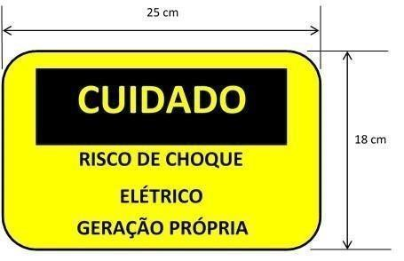
Figura 3: Placa de advertência.

